органов местного самоуправления
Садовского сельсовета

№ 4/3 от 29.04.2019г

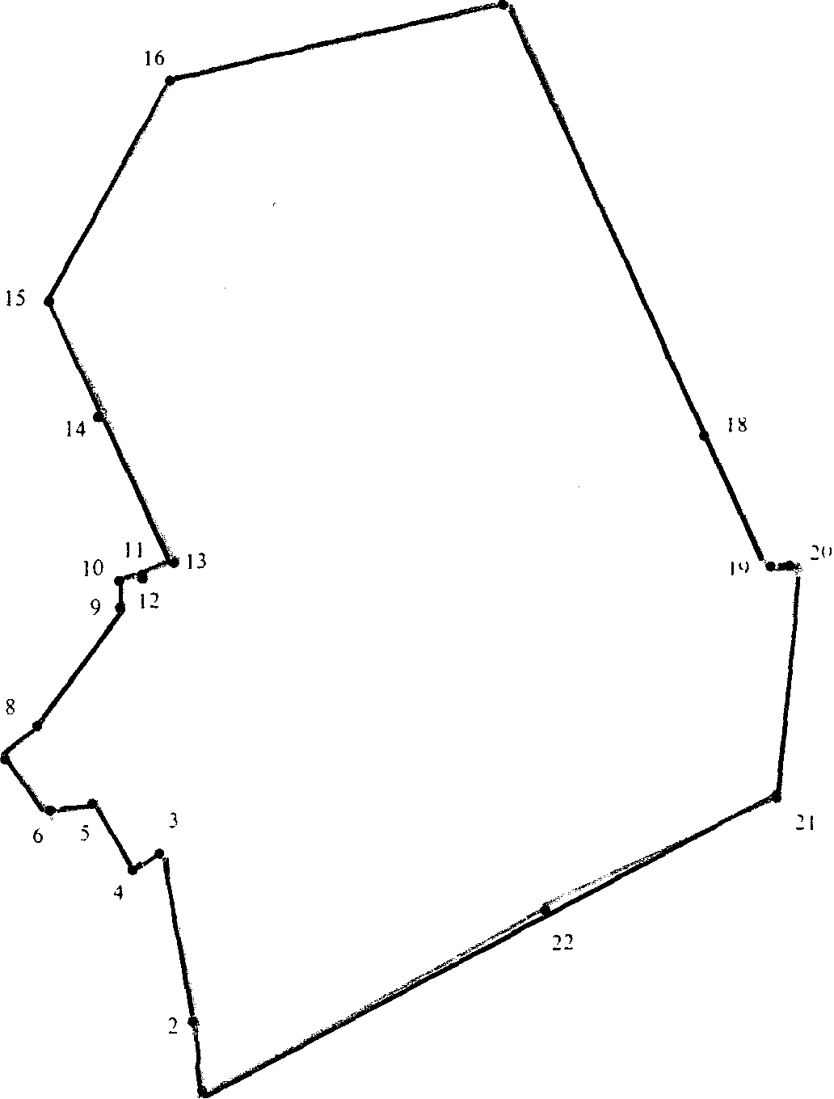

СОДЕРЖАНИЕ:
- Решение № 169 пятьдесят девятой сессии от 27.03.2019г. «О внесении изменений и дополнений в Устав Садовского сельсовета Краснозерского района Новосибирской области».
- Постановление № 28 от 26.04.2019г «Об установлении особого противопожарного режима на территории Садовского сельсовета Краснозерского района Новосибирской области»

СОВЕТ ДЕПУТАТОВ
САДОВСКОГО СЕЛЬСОВЕТА
КРАСНОЗЕРСКОГО РАЙОНА
НОВОСИБИРСКОЙ ОБЛАСТИ
пятого созыва

Р Е Ш Е Н И Е
пятьдесят девятой сессии

от 27.03.2019 п. Садовый № 169

«О внесении изменений и дополнений
в Устав Садовского сельсовета
Краснозерского района Новосибирской области»

В целях приведения Устава Садовского сельсовета Краснозерского района Новосибирской области в соответствии с Федеральными Законами № 131-ФЗ от 06.10.2003г «Об общих принципах организации местного самоуправления в Российской Федерации», от 27.12.2018 № 498-ФЗ «Об ответственном обращении с животными и о внесении изменений в отдельные законодательные акты Российской Федерации», Федеральным законом от 29.12.2017 № 443-ФЗ «Об организации дорожного движения в Российской Федерации и о внесении изменений в отдельные законодательные акты Российской Федерации», Законом Новосибирской области от 30.11.2018 № 309-ОЗ «Об отдельных вопросах организации местного самоуправления в Новосибирской области», Совет депутатов Садовского сельсовета Краснозерского района Новосибирской области РЕШИЛ:
1. Внести следующие изменения и дополнения в Устав Садовского сельсовета Краснозерского района Новосибирской области:
1.1 Пункт 5 части 1статьи 5 «Вопросы местного значения Садовского сельсовета» изложить в следующей редакции;
«5) дорожная деятельность в отношении автомобильных дорог местного значения в границах населенных пунктов поселения и обеспечение безопасности дорожного движения на них, включая создание и обеспечение функционирования парковок (парковочных мест), осуществление муниципального контроля за сохранностью автомобильных дорог местного значения в границах населенных пунктов поселения, организация дорожного движения, а также осуществление иных полномочий в области использования автомобильных дорог и осуществления дорожной деятельности в соответствии с законодательством Российской Федерации»;
1.2 Пункт 8 части 1 статьи 5 «Вопросы местного значения Садовского сельсовета» утратил силу;
1.3 Пункт 19 части 1 статьи 5 «Вопросы местного значения Садовского сельсовета» изложить в следующей редакции:
«19) участие в организации деятельности по накоплению (в том числе раздельному накоплению) и транспортированию твердых коммунальных отходов;
1.4 Пункт 13 части 1 статьи 6 «Права органов местного самоуправления поселения на решение вопросов, не отнесённых к вопросам местного значения поселения» изложить в следующей редакции;
«13) осуществление деятельности по обращению с животными без владельцев, обитающими на территории поселения;
1.5 Часть 5 статьи 8 «Муниципальные выборы» изложить в следующей редакции;
«5. Выборы депутатов Совета депутатов проводятся по мажоритарной избирательной системе относительного большинства, при которой депутаты Совета депутатов избираются по одному десятимандатному избирательному округу, при этом избранными считаются кандидаты, набравшие наибольшее количество голосов избирателей относительно других кандидатов. Каждый избиратель имеет один голос.
1.6 Абзац 2 части 5 статьи 8 «Муниципальные выборы» исключить;
1.7 Главу 2 ФОРМЫ, ПОРЯДОК И ГАРАНТИИ УЧАСТИЯ НАСЕЛЕНИЯ В РЕШЕНИИ ВОПРОСОВ МЕСТНОГО ЗНАЧЕНИЯ дополнить статьями 17.1. и 17.2 в следующей редакции:
Статья 17.1 «Сход граждан»
1. В случаях, предусмотренных Федеральным законом № 131-ФЗ от 06.10.2003 «Об общих принципах организации местного самоуправления в Российской Федерации», сход граждан может проводиться:
1) в населенном пункте по вопросу изменения границ поселения (муниципального района), в состав которого входит указанный населенный пункт, влекущего отнесение территории указанного населенного пункта к территории другого поселения (муниципального района);
2) в населенном пункте, входящем в состав поселения, по вопросу введения и использования средств самообложения граждан на территории данного населенного пункта;
3) в населенном пункте по вопросу выдвижения кандидатуры старосты сельского населенного пункта, а также по вопросу досрочного прекращения полномочий старосты сельского населенного пункта.
2. В сельском населенном пункте сход граждан также может проводиться в целях выдвижения кандидатур в состав конкурсной комиссии при проведении конкурса на замещение должности муниципальной службы в случаях, предусмотренных законодательством Российской Федерации о муниципальной службе.
Статья 17.2 «Староста сельского населенного пункта»
1. Для организации взаимодействия органов местного самоуправления и жителей сельского населенного пункта при решении вопросов местного значения в сельском населенном пункте, входящем в состав Садовского сельсовета, может назначаться староста сельского населенного пункта.
2. Староста сельского населенного пункта, входящего в состав Садовского сельсовета, назначается Советом депутатов Садовского сельсовета, по представлению схода граждан сельского населенного пункта из числа лиц, проживающих на территории данного сельского населенного пункта и обладающих активным избирательным правом.
Срок полномочий старосты сельского населенного пункта пять лет. Количество сроков, в течение которых одно и то же лицо может исполнять функции сельского старосты, не ограничивается.
3. Полномочия, права, гарантии деятельности и иные вопросы статуса старосты сельского населенного пункта устанавливаются в положении о старосте сельского населенного пункта, утверждаемом решением Совета депутатов Садовского сельсовета, в соответствии с Федеральным законом от 06.10.2003 №131-ФЗ «Об общих принципах организации местного самоуправления в Российской Федерации и законами Новосибирской области».
1.8 Статья 19 «Полномочия Совета депутатов» дополнить пунктом 27 следующего содержания;
«27) по представлению схода граждан сельского населенного пункта, входящего в состав Садовского сельсовета, назначает старосту сельского населенного пункта»;
1.9 Часть 6 статьи 29 «Удаление главы поселения в отставку» исключить;
1.10 Абзац 2 части 13 статьи 29 «Удаление главы поселения в отставку» исключить;
1.11 Пункт 6 статьи 32 «Полномочия администрации» изложить в следующей редакции:
«6) дорожная деятельность в отношении автомобильных дорог местного значения в границах населенных пунктов поселения и обеспечение безопасности дорожного движения на них, включая создание и обеспечение функционирования парковок (парковочных мест), осуществление муниципального контроля за сохранностью автомобильных дорог местного значения в границах населенных пунктов поселения, организация дорожного движения, а также осуществление иных полномочий в области использования автомобильных дорог и осуществления дорожной деятельности в соответствии с законодательством Российской Федерации»;
1.12 Пункт 18 статьи 32 «Полномочия администрации» изложить в следующей редакции:
«18) участие в организации деятельности по накоплению (в том числе раздельному накоплению) и транспортированию твердых коммунальных отходов»;
1.13 Пункт 38 статьи 32 «Полномочия администрации» утратил силу;
1.14 Пункт 64.1 статьи 32 «Полномочия администрации» изложить в следующей редакции:
«64.1) осуществление деятельности по обращению с животными без владельцев, обитающими на территории поселения;
1.15 Часть 3 статьи 33 «Избирательная комиссия Садовского сельсовета Краснозерского района Новосибирской области» дополнить абзацем следующего содержания;
«Полномочия избирательной комиссии муниципального образования могут возлагаться на территориальную избирательную комиссию или на участковую избирательную комиссию, действующую в границах муниципального образования».
1.16 Пункт в» части 5 статьи 33 «Избирательная комиссия Садовского сельсовета Краснозерского района Новосибирской области» изложить в следующей редакции:
«в) если полномочия территориальной избирательной комиссии возложены на избирательную комиссию Краснозерского района, члены избирательной комиссии Садовского сельсовета назначаются на основе предложения избирательной комиссии Краснозерского района».
2. В порядке, установленном Федеральным законом от 21.07.2005г. № 97-ФЗ «О государственной регистрации Уставов муниципальных образований», предоставить муниципальный правовой акт о внесении изменении и дополнений в Устав Садовского сельсовета Краснозерского района Новосибирской области на государственную регистрацию в Главное управление Министерства юстиции Российской Федерации по Новосибирской области в течение 15 дней.
3. Главе Садовского сельсовета Краснозерского района Новосибирской области опубликовать муниципальный правовой акт Садовского сельсовета после государственной регистрации в течение 7 дней и направить в Главное управление Министерства юстиции Российской Федерации по Новосибирской области сведения об источнике и о дате официального опубликования (обнародования) муниципального правового акта Садовского сельсовета Краснозерского района Новосибирской области для включения указанных сведений в государственный реестр уставов муниципальных образований Новосибирской области в 10-дневный срок.
4. Настоящее решение вступает в силу после государственной регистрации и опубликования в периодическом печатном издании «Бюллетень органов местного самоуправления Садовского сельсовета».

Глава Председатель Совета депутатов
Садовского сельсовета Садовского сельсовета
Краснозерского района Краснозерского района
Новосибирской области Новосибирской области
Н.Н. Пуртов Л.В. Ширкова

АДМИНИСТРАЦИЯ
САДОВСКОГО СЕЛЬСОВЕТА
КРАСНОЗЕРСКОГО РАЙОНА
НОВОСИБИРСКОЙ ОБЛАСТИ

ПОСТАНОВЛЕНИЕ
от 26.04.2019 № 28
п. Садовый

Об установлении особого противопожарного
режима на территории Садовского сельсовета
Краснозерского района Новосибирской области

На основании Федерального закона от 06.10.2003 г. № 131-ФЗ «Об общих принципах организации местного самоуправления в РФ», Федерального закона от 21.12.1994 г. № 68-ФЗ «О защите населения и территорий от чрезвычайных ситуаций природного и техногенного характера», Федерального закона от 21.12.1994 г. № 69-ФЗ «О пожарной безопасности», Постановления Правительства РФ от 25.04.2012г.№ 390 «О противопожарном режиме», Постановления Правительства Новосибирской области от 22.04.2019г. №170-п «Об установлении особого противопожарного режима на территории Новосибирской области», в целях предупреждения и предотвращения природных пожаров, ликвидации условий, способствующих нанесению ущерба лесам, окружающей среде, а также угрозы жизни и здоровью населения:
ПОСТАНОВЛЯЮ:
1.Ввести на территории Садовского сельсовета Краснозерского района Новосибирской области особый противопожарный режим с 01.05.2019г. по 12.05.2019г.
1.1. Произвести дополнительный инструктаж штатных и нештатных пожарных команд.
1.2. Запретить на территории Садовского сельсовета Краснозерского района Новосибирской области разведение костров, сжигание мусора, стерни, пожнивных и порубочных остатков, проведение всех видов пожароопасных работ, кроме мест, специально отведенных для указанных видов работ.
1.3. Проверить готовность сил и средств для ликвидации возможных ЧС, вызванных лесными пожарами, особое внимание обратить на возможность использования имеющейся водовозной и землеройной техники.
1.4. Организовать дежурство патрульно-маневренных групп в целях наблюдения за противопожарным состоянием населенных пунктов и быстрого реагирования на возникшие пожары, а также соблюдение гражданами правил пожарной безопасности (приложение №1)
1.5. Утвердить план мероприятий, направленных на профилактику и ликвидацию чрезвычайных ситуаций на территории Садовского сельсовета Краснозерского района Новосибирской области (приложение № 2).
1.6. Организовать работу по привлечению добровольных пожарных дружин для тушения лесных пожаров и обеспечению их необходимым снаряжением.
1.7. Оповестить население об угрозе возникновения и развития природных пожаров, проводить регулярное информирование населения о соблюдении мер пожарной безопасности в условиях особого противопожарного режима.
2. Опубликовать настоящее постановление в периодическом печатном издании «Бюллетень органов местного самоуправления Садовского сельсовета» и на официальном сайте администрации Садовского сельсовета в сети Интернет.
3. Контроль за исполнением настоящего постановления оставляю за собой.

Глава Садовского сельсовета
Краснозерского района
Новосибирской области Н.Н. Пуртов

А.Н. Тюлеева
73-134

Приложение № 1
к постановлению
администрации
Садовского сельсовета
Краснозерского района
Новосибирской области
от 26.04.2019г № 28

График дежурств патрульно-маневренных групп в целях наблюдения за противопожарным состоянием населенных пунктов и быстрого реагирования на возникшие пожары, а так же соблюдением гражданами правил пожарной безопасности

№  п/п | Дата дежурства | ФИО | Маршрут | № автомобиль | Ответственный
1 | 01.05.2019 | Пуртов Н.Н.  8-962-825-36-56 | пос. Садовый  ул. Степная  ул. Школьная  ул. Почтовая | Шевроле Нива  Регист.знак С096ОВ | Пуртов Николай Николаевич
2 | 02.05.2019 | Сычёв В. И.  8-961-876-01-44  Тарасов Д.Н.  8-983-135-43-40 | пос. Урожайный  ул. Молодежная  ул. Садовая  ул. Центральная | ВАЗ 2110  Регист.знак О276СВ  УАЗ 421  Регистр.знак  У272НТ | Сычёв Виталий Иванович  Тарасов Дмитрий Николаевич
3 | 03.05.2019 | Ивлев В.В.  8-903-076-37-90  Пуртов Н.Н.  8-962-825-36-56 | пос. Целинный  ул. Зеленая  ул. Школьная  ул. Новая | Шевроле Нива  Регист.знак С096ОВ | Ивлев Вячеслав Витальевич  Пуртов Николай Николаевич
4 | 04.05.2019 | Пуртов Н.Н.  8-962-825-36-56 | р-зд Центральный  ул. Железнодорожная | Шевроле Нива  Регист.знак С096ОВ | Пуртов Николай Николаевич
5 | 05.05.2019 | Пуртов Н.Н.  8-962-825-36-56 | пос. Садовый  ул. Д.Бедного  ул. Садовая  ул. Зеленая | Шевроле Нива  Регист.знак С096ОВ | Пуртов Николай Николаевич
6 | 06.05.2019 | Сычёв В.И.  8-961-876-01-44  Тарасов Д.Н.  8-983-135-43-40 | пос. Урожайный  ул. Центральная  ул. Молодежная  ул. Садовая | ВАЗ 2110  Регист.знак О276СВ  УАЗ 421  Регистр.знак  У272НТ | Сычёв Виталий Иванович  Тарасов Дмитрий Николаевич
7 | 07.05.2019 | Пуртов Н.Н.  8-962-825-36-56  Ивлев В.В.  8-903-076-37-90 | пос. Целинный  ул. Зеленая  ул. Школьная  ул. Новая | Шевроле Нива  Регист.знак С096ОВ | Пуртов Николай Николаевич  Ивлев Вячеслав Витальевич
8 | 08.05.2019 | Пуртов Н.Н. | р-зд Центральный  ул. Железнодорожная | Шевроле Нива  Регист.знак С096ОВ | Пуртов Николай Николаевич
9 | 09.05.2019 | Пуртов Н.Н.  8-962-825-36-56  Ивлев В.В.  8-903-076-37-90 | пос. Садовый  ул. Зеленая  ул. Центральная  ул. Садовая  ул. Почтовая  ул. Д.Бедного  ул. Школьная  ул. Степная | Шевроле Нива  Регист.знак С096ОВ | Пуртов Николай Николаевич  Ивлев Вячеслав Витальевич
10 | 10.05.2019 | Пуртов Н.Н.  8-962-825-36-56  Ивлев В.В.  8-903-076-37-90 | пос. Целинный  ул. Зеленая  ул. Школьная  ул. Новая | Шевроле Нива  Регист.знак С096ОВ | Пуртов Николай Николаевич  Ивлев Вячеслав Витальевич
11 | 11.05.2019 | Пуртов Н.Н.  8-962-825-36-56 | р-зд Центральный  ул. Железнодорожная | Шевроле Нива  Регист.знак С096ОВ | Пуртов Николай Николаевич
12 | 12.05.2019 | Сычёв В.И.  8-961-876-01-44  Тарасов Д.Н.  8-983-135-43-40 | пос. Урожайный  ул. Молодежная  ул. Садовая  ул. Центральная | ВАЗ 2110  Регист.знак О276СВ  УАЗ 421  Регистр.знак  У272НТ | Сычёв Виталий Иванович  Тарасов Дмитрий Николаевич

Приложение № 2
к постановлению
администрации
Садовского сельсовета
Краснозерского района
Новосибирской области
от 26.04.2019г № 28
План мероприятий, направленных на профилактику и ликвидацию чрезвычайных ситуаций на территории Садовского сельсовета Краснозерского района Новосибирской области

В рамках обеспечения особого противопожарного режима рекомендуется:
- установить на территории муниципального образования особый противопожарный режим (запретить разведение костров, проведение пожароопасных работ);
- провести проверку источников противопожарного водоснабжения и выполнить в полном объеме работы по приведению их в соответствии с нормами;
- принять меры по обеспечению беспрепятственного проезда пожарной техники к зданиям, сооружениям и водоисточникам, используемым для целей пожаротушения. В кратчайший срок информировать подразделение ПСЧ-110 (круглосуточно) о закрытии дорог и проездов для их ремонта или другим причинам, препятствующим проезду пожарных машин;
- принять необходимые меры по своевременной очистке территорий населенных пунктов и прилегающих к ним зонам от горючих отходов и мусора;
- организовать наблюдение за противопожарным состоянием населенных пунктов и в прилегающих к ним зонах;
- выполнить мероприятия, исключающие возможность переброса огня от ландшафтных пожаров на здания и сооружения в населенных пунктах и на прилегающие к ним зоны (устройство защитных минерализованных противопожарных полос);
- активизировать проведение целенаправленных пропагандистских мероприятий, провести разъяснительную работу среди населения о запрете на разведения костров на территории населенных пунктов и на прилегающих к ним зонах, усилить воспитательную работу среди детей по предупреждению пожаров;
- организовывать силами населения и членов добровольных пожарных формирований патрулирование населенных пунктов с первичными средствами пожаротушения, а также подготовку для возможного использования имеющейся водовозной и землеройной техники;

Руководителям организаций, предприятий, при установлении особого противопожарного режима рекомендуется:
- организовать круглосуточное дежурство имеющихся подразделений добровольной пожарной охраны и пожарной (приспособленной для целей пожаротушения) техники, установку звуковой сигнализации для оповещения людей на случай пожара;
- предусмотреть использование для целей пожаротушения имеющейся водовозной, поливочной и землеройной техники;
- обеспечить запасы воды для целей пожаротушения;
- принять меры по обкосу сухой травы вокруг полей;
- не допускать сжигания пожнивных остатков на полях и других открытых территориях;
- провести внеплановые противопожарные инструктажи с целью доведения до работников организаций обстановки с пожарами и мер пожарной безопасности в быту;
- определить порядок вызова пожарной охраны;
- осуществить иные мероприятия, связанные с решением вопросов содействия пожарной охране при тушении пожаров.

Соучредители:
администрация Садовского сельсовета

Совет депутатов Садовского сельсовета
Адрес редакционного Совета: 632922 НСО Краснозерский район,

п. Садовый, ул. Почтовая ,10

тел.8-383-57-73-134
Председатель редакционного
Совета: Н.Н. Пуртов, тел.73-202

Тираж 30 экз.

